

**المدرسة الباكستانية - قسم اللغة العربية**

**ملخص الدرس – للصّف الثامن th8**

**درس النحو: ( أقسام الفعل من حيث الأزمنة )**

**المحتوى التعليمي – الالكتروني للصف الثاني الإعدادي للعام الدراسي 2020/2021**

**الصف : الثاني الإعدادي (الثامن) الكتاب : كتاب القراءة الوحدة : كتاب الجزء الأول**

**عنوان الدرس :أقسام الفعل من حيث الأزمنة رقم الصفحة : 15 - 24 نوع العمل: ملخص للدرس**

) - **الفعل The verb)**



**يلعب تأكل تأكلان يدرس**

**أمثلة على الأفعال**

أمثلة على الأفعال

**My dear student , Remember that :**

**Verb is action**

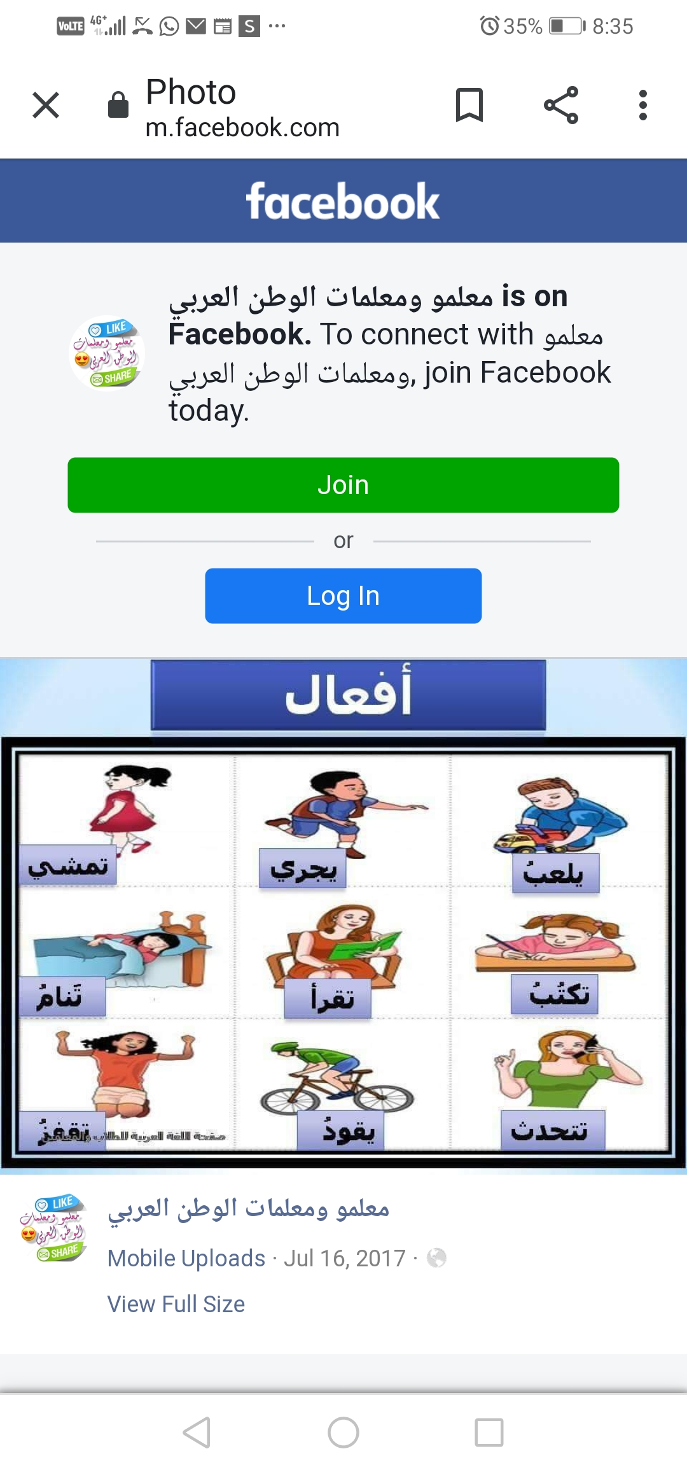

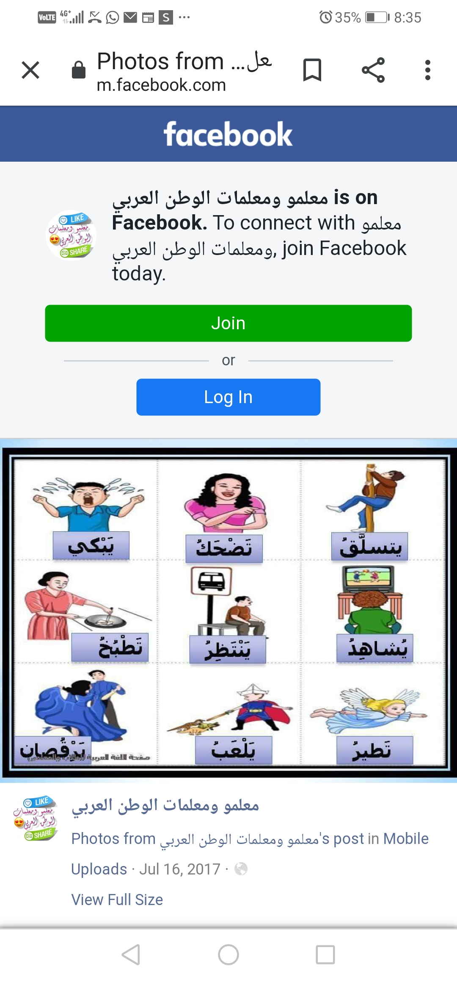

**أزمنة الفعل - -Tenses of the verb**

**ينقسم الفعل من حيث الأزمنة إلى ثلاثة أقسام**

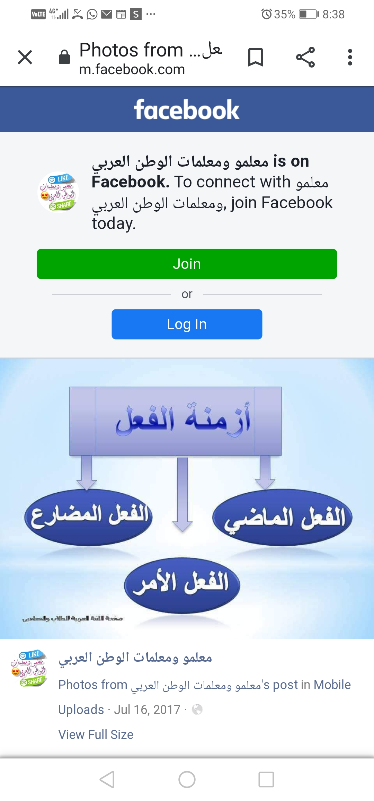

**)1-الفعل الماضي : past tense)**

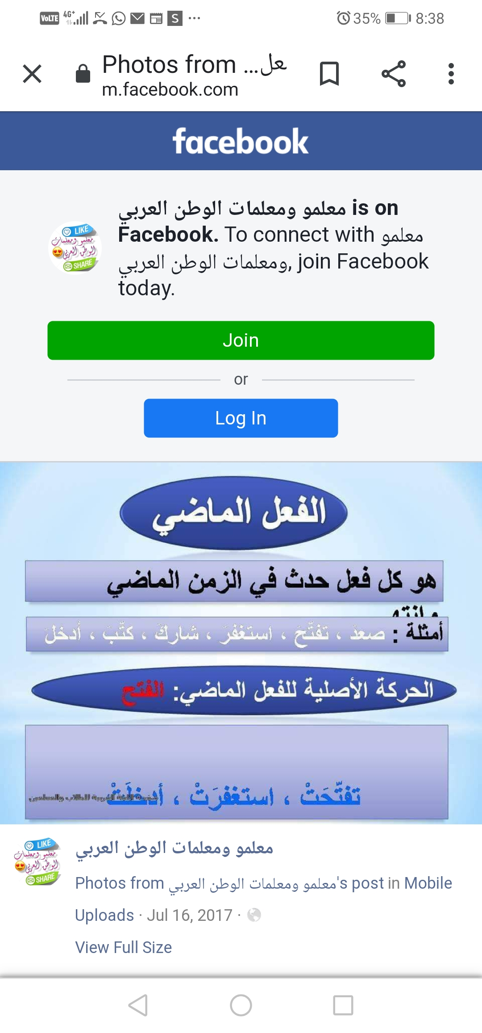

**)2-الفعل المضارع : present tense )**

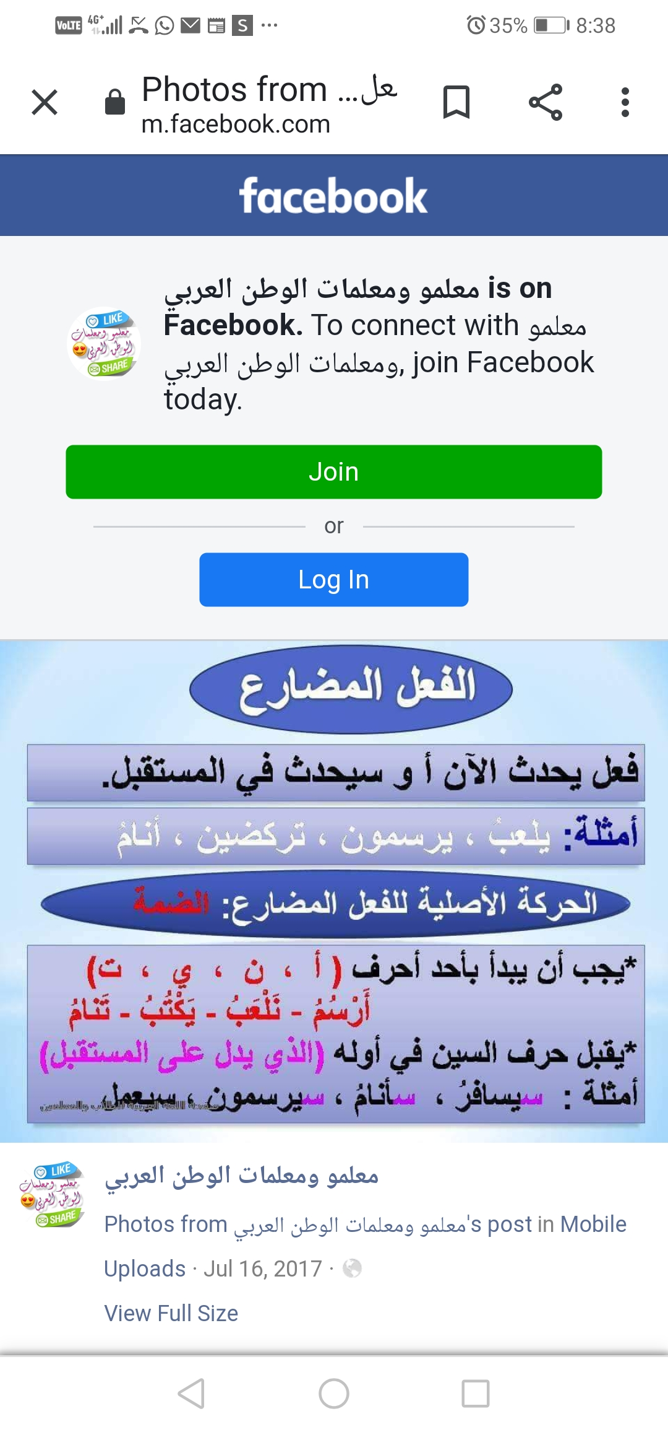

**we play**

**أ ( أنا ) : أنا أرسم ) I draw**

**ن ( نحن ) : نحن نرسم**

**ي ( هو ) : هو يكتب he writes**

**ت ( هي ) : هي تنام she sleeps**

**3- الفعل الأمر : (order )**

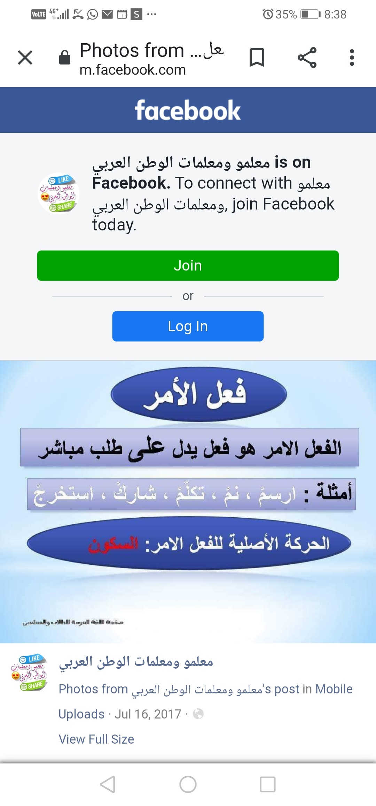

**تدريب : صنف الأفعال إلى ماضي ومضارع وأمر :**

يمشي – كتبَ - ارسمْ – تدرس - فتحَ - نتعاون - نمْ – أشاهد – وقفَ – شاركْ – اذهبْ - رجعَ

|  |  |  |
| --- | --- | --- |
| **فعل أمر** | **فعل مضارع** | **فعل ماضي** |
| ارسم | يمشي | كتب |
| نمْ | تدرس | فتح |
| اذهبْ | نتعاون | وقف |
| شارك | أشاهد | رجع |

**س2 : ضع فعل ماضي مكان النقاط**

**1-ذهب الطالب إلى المدرسة صباحا**

**2-لعب أحمد بالكرة في الحديقة**

**3-رسم عبد الله صورة جميلة**

**س3: ضع فعل مضارع مكان النقاط :**

**1-نحن نشاهد التلفاز في المساء**

**2-تأكل مريم الطعام**

**3-أنا أصلى في المسجد كل يوم**

**س4:ضع فعل أمر مكان النقاط :**

**1-نم مبكراً يامحمد**

**2-تكلمْ بصوتٍ هادئ**

**3-ادرس جيداً**

**المدرسة الباكستانية - قسم اللغة العربية**

**ملخص الدرس – للصّف الثامن th8**

**درس النحو: ( أقسام الفعل من حيث الأزمنة )**

**نشاط رقم ( 1 )**

|  |  |
| --- | --- |
| **الموضوع** | **الفعل من حيث الأزمنة** |
| **الاسم** |  |
| **الصف** |  |

الكفاية : الربط بين الصورة والفعل المناسب لها

**س: اكتب الفعل الصحيح أسفل الصورة :**



................................ ...................................



**.............................. ............................**



........................................... ...............................



* س : اختار أربعة من الأفعال التالية وضعها في جملة من إنشائك
* ( كتب – ندرس – تشاهد – فتح – لعب – ضحك – ينام – تأكل – تجري – أصلي )

.....................................................................................................

.......................................................................................................

......................................................................................................

......................................................................................................

**المدرسة الباكستانية - قسم اللغة العربية**

**ملخص الدرس – للصّف الثامن th8**

**درس النحو: ( أقسام الفعل من حيث الأزمنة )**

**نشاط رقم (2 )**



الكفاية :التمييز بين أنواع الفعل من حيث الأزمنة

**س1 : اختار الفعل الصحيح :**

1. **(فتح – قرأ ) عبد الله قصة جميلة**
2. **(يصوم –يكتب ) المسلمون في شهر رمضان**
3. **( نام – سافر ) أحمد إلى السعودية**
4. **(نم – انتبه ) لشرح المعلم**

**س1: صنف الأفعال التالية في مكانها الصحيح**

**( يستمع – كتب – قفْ – ينادي – تجلس – سافر – فتح – نصوم – ادرسْ – قرأ – ارسمْ – نجتهد )**

|  |  |  |
| --- | --- | --- |
| **الفعل الماضي** | **الفعل المضارع** | **الفعل الأمر** |
|  |  |  |
|  |  |  |
|  |  |  |

**س2: ضع الفعل في الفراغ المناسب**

**1-..................... التلميذ الدرس ( فعل مضارع )**

**2- .................... عمر الدرس بخط جميل ( فعل ماضي )**

**3-..................... هدى الطعام ( فعل مضارع )**

|  |  |  |  |
| --- | --- | --- | --- |
| **معايير التقييم** | **ممتاز** | **جيد** | **مرضي** |
| **وضوح الخط والترتيب** |  |  |  |
| **اختيار الفعل المناسب للجملة** |  |  |  |
| **تصنيف الأفعال إلى ماضى ومضارع وأمر** |  |  |  |
| **توظيف الفعل في الجمل بحسب المطلوب** |  |  |  |

**4-................ في مكانك ( فعل أمر )**

**\*المعلمة :دينا وجيه**

**ملاحظات المعلمة :..........................................**

**.................................................................**

**..~ نهاية الدرس ~..**